校服样式

季节 | 商 品 名 称 | 图案
夏季套装 | 短袖T恤  （男女同款） | 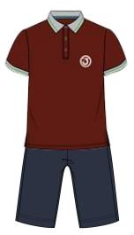
夏季套装 | 男生短裤  女生裙裤  （女生也可选短裤） | 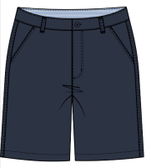  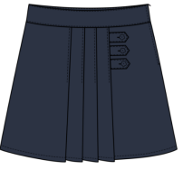
春秋季套装 | 运动服上衣  （男女同款） | 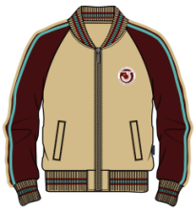
春秋季套装 | 运动裤  （男女同款） | 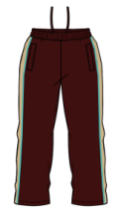
冬季套装 | 冬装  （男女同款） | 